|  |  |  |  |  |  |
| --- | --- | --- | --- | --- | --- |
|  | Name: | Klasse: | Datum: |  | KV G g |
|  |  | | | | |

1

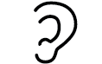

 Wo hörst du **G, g**? Trage ein.





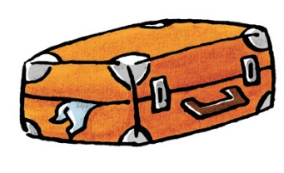

2



Lies und kreuze an.

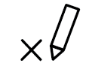

gel

🞎 I

🞎 A

🞎 O

🞎 Na

🞎 No

🞎 Ni

gel

gel

🞎 Am

🞎 Om

🞎 Im

🞎 Se

🞎 Sa

🞎 Si

pel

